**Лабораторная работа №0**

**Язык программирования C.**

***1. Цель работы***

Освежить знания о языке программирования C, которые необходимы для освоения области разработки программ для микроконтроллеров STM32.

**Задание на лабораторную работу**

**Задание 1**

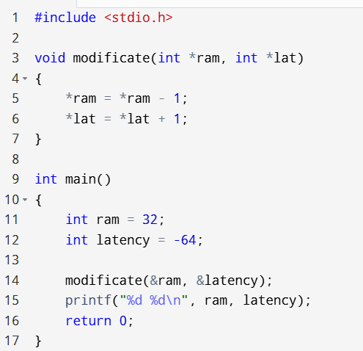

Вывод:

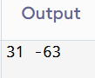

**Задание 2**

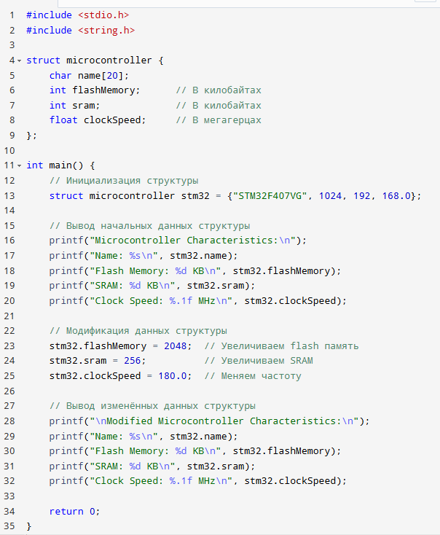

Вывод

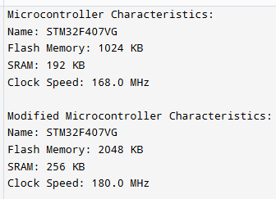

Ответы на контрольные вопросы:

1. Что такое стек?  
   Стек — это область памяти, где хранятся локальные переменные, параметры функций и адреса возврата. Работает по принципу LIFO: последний добавленный элемент извлекается первым.
2. Как организована память в C?  
   Память делится на:
   * Стек: для локальных переменных.
   * Куча: для динамической памяти (malloc, free).
   * Область данных: для глобальных и статических переменных.
   * Текстовый сегмент: для кода программы.
3. Что такое ссылка?  
   В C ссылки как таковые отсутствуют (это фишка C++). В C их заменяют указатели, которые позволяют работать с адресами переменных.
4. Что такое указатель?  
   Указатель — это переменная, которая хранит адрес другой переменной.  
   Пример:

int a = 10;

int *p = &a; // p указывает на адрес a

*p = 20; // меняем значение a через указатель

1. Структуры и их применение:  
   Структуры позволяют объединить разные типы данных в одном объекте. Используются для создания сложных объектов, например, описания микроконтроллера, студента, точки на графике и т. д.  
   Пример:

struct Point {

int x;

int y;

};

struct Point p = {10, 20};